# Tapahtui eräänä yönä koiran vuonna - Oscar Hotel Hotel Victor Golf

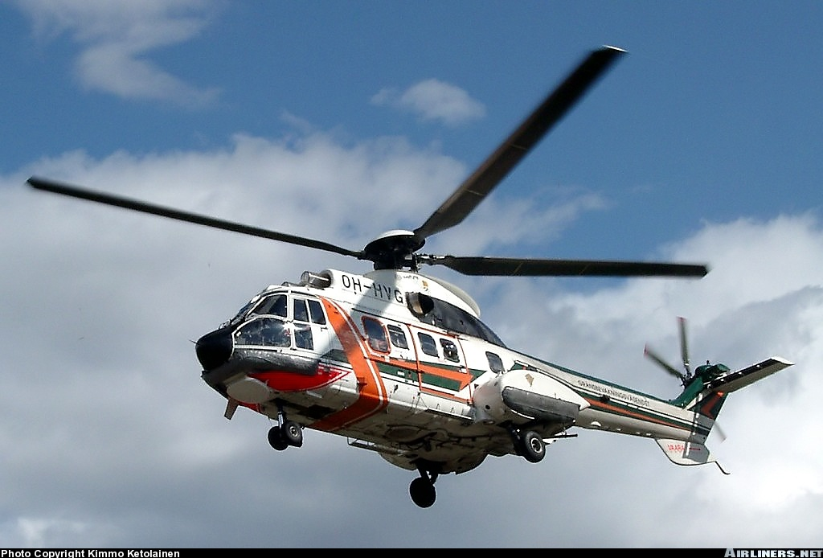

Niin kauan kuin ihminen on haaveillut lentämisestä, hän on haaveillut tekevänsä sen linnun lailla. Varhaiset visiot Ikaros-myyttiä myöten keskittyivät linnun siiven iskuihin, kunnes renessanssiajalla Da Vinci kehitti helikopterinkaltaisen hahmotelman korkkiruuvia myötäillen. Ajatukset eivät nousseet siivilleen ennenkuin tajuttiin, että linnut eivät oikeastaan lennä siiveniskuillaan: iskuilla lyödään vauhtia, mutta lento perustuu siiven varassa liitämiseen. Näiden ajatusten lomassa Thomas Edison haaveili toisenlaisesta linnunlennosta: kolibrista. Se osaa lyödä joka toisen iskun alas ja joka toisen taaksepäin, mikä antaa sille kerrassaan poikkeukselliset kyvyt: se pystyy leijumaan paikallaan ja harppaamaan salamannopeasti ylös tai eteen.

Maailmansotien välisen ajan ilmailua hallitsi tavallaan sekä räpiköinnin että korkkiruuvin soveltaminen, sillä lentokoneita revittiin taivaalle mäntämoottorien pyörittämien potkureiden voimin. Tänä aikana kehittyi myös helikopteria tavallaan edeltänyt autogiro. Sitäkin vedettiin potkurin voimin, mutta siipi ei ollut kiinteä, vaan pyörivä. Näin sen paine-ero siiven ylä- ja alapintojen pysyi yllä hyvin pienissäkin nopeuksissa, sillä paine-ero voi syntyä vain virtaavassa kaasussa. Roottorin pyöriminen kuitenkin perustui autorotaatioon, eli autogiron oli liikuttava eteenpäin luovuttaakseen roottorille liike-energiaa.

Toinen suuri maailmanpalo oli valtava ponnistus, joka kiskoi teknologiaa monta sukupolvea eteenpäin. Sotaan lähdettiin jäykin laskutelinein puusta ja kankaasta kootuilla, toisinaan vielä avo-ohjaamoisilla ja kaksitasoisilla rakkineilla, mutta sieltä tultiin takaisin suihkumoottorin voimin täysmetallisin nuolisiivin, paineistetuin ohjaamoin ja sisäänvedettävine nokkapyörätelinein, ja pimeässä yössä ihmissilmän korvasi tutka. Sodan juurella Atlantti oltiin nipin napin ylitetty massiivisten lentoveneiden voimin, mutta nekin näyttivät kääpiöiltä gargantuaanisten superpommittajien ja rahtikoneiden rinnalla.

Lentomeripelastus on käsitteenä melkein yhtä vanha, kuin ilmailu itsessään. Ihmisen vuosisadan aamunkoiton muuttuessa päivänpaisteeksi suuressa maailmanpalossa se oli jo järjestelmällistä. Lentoveneet etsivät ja poimivat merestä sinne joutuneita säännöllisesti, mutta niiden käyttö oli rajallisempaa, kuin itse etsintätoimien järjestelmällisyys: lentoveneet saattoivat laskeutua mereen vain aallokon ollessa suht matalaa ja tuulen heikkoa.

Siksi pyöriväsiipinen oli kuin taivaan lahja. Maaginen kyky roikkua ilmassa paikallaan riisui viimein lentoveneiden kahleet, ja lentomeripelastus tuli mahdolliseksi juuri niissä hirveimmissä olosuhteissa, missä sitä eniten tarvittiin.

Sekin oli helpommin sanottu kuin tehty. Mikä tahansa vatkain ei selviydy raskaasta ja vaikeasta meripelastustehtävästä. Suomessa se oli tullut selväksi Rajavartiolaitokselle, joka perusti ns. Temmeksen komitean rotan vuonna 1984 sanomaan ääneen sen, minkä meripelastajat tiesivät: lentomeripelastus oli työtä, johon tarvittiin kunnollinen työkalu. Neuvostovalmisteiset Mi-8:t olivat liian heikkotehoisia, raskaita ja kankeita: se ei esimerkiksi kyennyt leijuntaan yhdellä moottorilla.

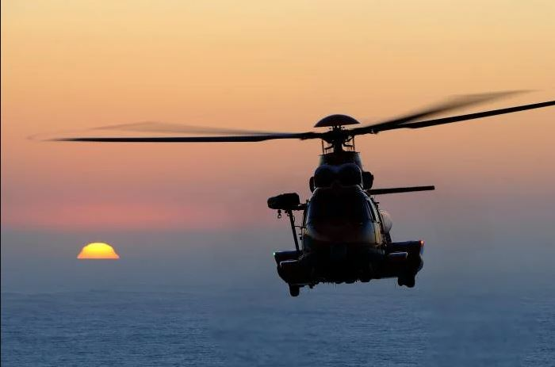

Super Puma. Kuva: Air International

Ranskan armeija oli ottanut oppia niin omista kuin amerikkalaistenkin kokemuksista Indokiinan, Algerian ja Vietnamin sodissa, missä helikopterit olivat osoittautuneet kullanarvoisiksi. Niiden todellinen potentiaali alkoi tulla ilmi, joten Aérospatiale kehitti suosituksi nopeasti noussutta keskirakasta **AS330 Puma**-helikopteriaan edelleen. Uuden sukupolven kone oli saanut uudet, tehokkaammat Turbomeca Makila –turbiinit sekä pidennetyn ja virtaviivaisemman korin, millä keinoin huippunopeus kasvoi 212:sta 250 kilometriin tunnissa. Huipputeknologian määrä oli ylikierroksilla käyneellä 80-luvullakin suorastaan läkähdyttävä: radiovarustuksena HF-, VHF- ja UHF-radiot, suunnistusjärjestelminä radiokompassi, radioaltimetri, VLF Omega, Decca, dopplertutka, VOR sekä ILS. Autopilotti SFIM 155 voitiin kytkeä suunnistusjärjestelmiin ja –tietokoneeseen, ja lentää ennalta ohjelmoitua etsintäkuviota koskematta ohjaimiin. Myös neliakselinen leijunta-automatiikka osasi pitää koneen tarkasti kohteen yläpuolella.

Myös roottorit olivat kokeneet nenänniiston, ja muuttuneet komposiittirakenteisiksi. Aérospatiale pohti jopa pyrstöön upotettavan Fenestron-pyrstöroottorin käyttöä, mutta tutkimus osoitti, ettei siitä olisi juuri hyötyä Puman jatkokehityksessä. Sen sijaan roottorit saivat jäänpoistolaitteet. Näine eväine Aérospatiale risti Puman isoveljen **AS332 Super Pumaksi.**

Toimikunta tutki viittä eri helikopterityyppiä, joista ranskalainen Aérospatiale Super Puma ainoana täytti kaikki vaatimukset. Ja niin Suomen rajavartiolaitos sai kaksi kovaa sotarautaansa lohikäärmeen vuonna 1988 (kolmas kone tilattiin myöhemmin ja toimitettiin 1992). Kukaan ei arvannut, miten ne ansaitsisivat maineensa.

# Kirottuun luutarhaan

Se oli syysmyrskyinen ilta, tiistai 27. syyskuuta koiran vuonna 1994. Tuulen humina ja maininkien pauhu peittyivät dieselin lempeään jyskeeseen ja turboahtimien kimakkaan vihellykseen. Kahdeksansylinteriset MAN -dieselit heräsivät käyntiin kannella 1. Neljän pääkoneen kömy syöksyi piipuista pimenevälle syksyisen Tallinnan iltataivaalle. Autokannen ajorampit suljettiin, keulavisiiri laskettiin ja touvit irrotettiin. Molemmat pääpotkurit ja keulapotkurit pyörähtivät liikkeelle, ja niin matkustaja-autolautta MV ***Estonia***lähti klo 19:15, varttitunnin myöhässä, aikataulunmukaiselle matkalleen kohti Tukholmaa.

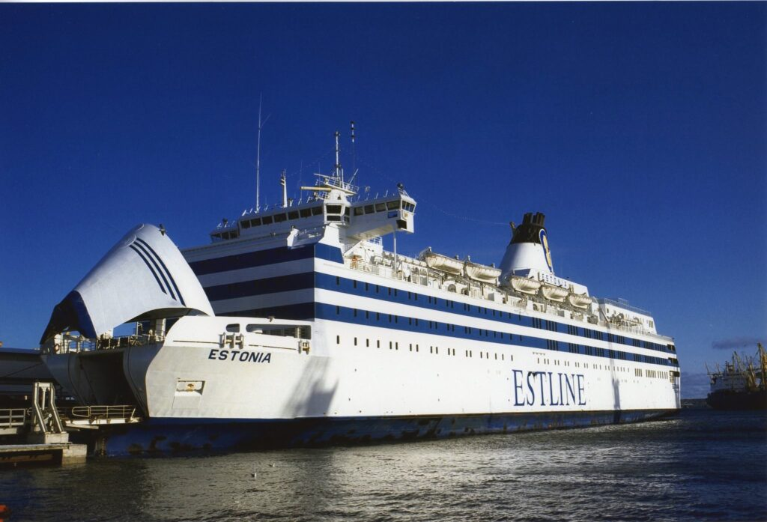

MV *Estonia*. Kuva: Estonian World

Tuuli oli eteläinen, noin 8-10 m/s. Näkyvyys oli alkuillasta hyvä, vain muutamat kuurosateet häiritsivät sitä. Merkitsevä aallonkorkeus oli 3-4 metriä, eli Itämerelle tyypillinen eikä 16 000 bruttorekisteritonnin ruotsinlaivalle tai sen 23 000 hevosvoiman (17 000 kW) dieselkoneistolle mitään.

Pieniä vaikeuksia kuitenkin oli. Aluksen autokannella rekat oltiin lastattu pääosin keskisaarekkeen oikealle puolelle, mikä sai aluksen painopisteen siirtymään oikealle. Miehistö oikaisi tämän pumppaamalla kaiken painolastiveden vasemmanpuoleisiin säiliöihin, mutta koska tuuli kävi MV *Estonian*kulkusuuntaan nähden vasemmalta sen suurta kylkipinta-alaa vasten, aluksella oli noin yhden asteen kallistuma oikealle saapuessaan avomerelle.

Matka jatkui pimenevään syksyiseen yöhön, ja tuuli kävi koko ajan navakammaksi, eritoten aluksen siirtyessä Viron rannikon suojasta avoimelle Itämerelle. Keskiyöllä tuuli kävi lounaasta 15-20 m/s, ja aluksen kallistelu alkoi käydä voimakkaaksi – mikä tosin näin kovassa säässä ei ollut poikkeuksellista. Aluksen vakauttamiseksi evävakaimet käännettiin ulos noin klo 00:25. Ne hillitsivät hieman aluksen keinuntaa, ja joraaminen ruotsinlaivan kannen 5 yökerhossa saattoi jatkua, vaikkakin ilmeisesti suht vaisusti, sillä matkustajista valtaosa oli vähintään keski-iän ylärekisterissä. Hieman reilu neljännes (26 %) matkustajista oli nuoria aikuisia, ja suurin ikäpersentiili oli 45-54 -vuotiaat (19 %), ja tiistai oli juuri vaihtumassa keskiviikoksi, mutta laivalla ei yöllä toisaalta ollut juuri muutakaan tekemistä varsinkaan kovassa merenkäynnissä, joten yökerho oli keino tappaa aikaa niille, jotka eivät keinunnalta saaneet nukuttua.

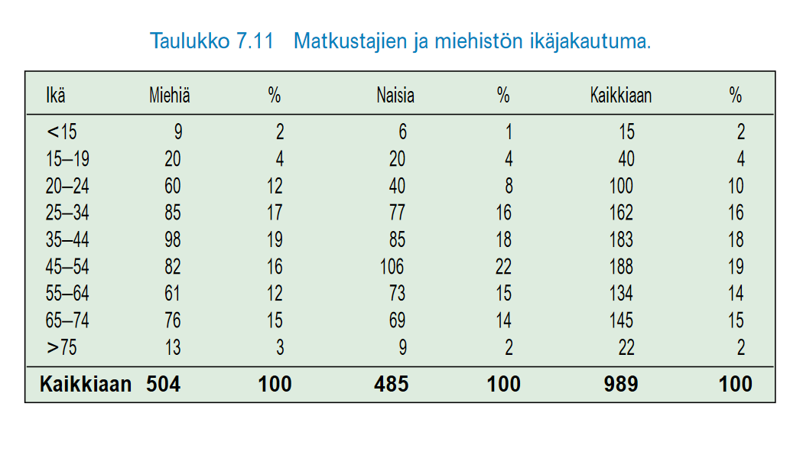

Kuva: ESTONIA-loppuraportti, s. 117

Se oli noin klo 00:55, 28. syyskuuta koiran vuonna 1994 *Estonia*ajoi täydellä matkanopeudella, samalla konekäskyllä kuin satamasta poistuttaessa, mikä tässä säässä tarkoitti noin 14 solmun keskinopeutta. Vahtimatruusi Silver Linde oli työvuoroonsa kuuluvalla kierroksella aluksen keulassa, kun hän tunsi aluksen kohoavan törmätessään suureen aaltoon, ja kuuli samassa kovan, metallisen kolahduksen. Hän ilmoitti tästä heti toiselle perämiehelle, joka käski Linden selvittää äänen syyn. Linde jäi paikalleen kuuntelemaan mahdollisia uusia ääniä, ja tarkasti samalla keulavisiirin ja ajorampin lukitusten merkkivalot. Ne näyttivät vihreää.

Meyer Werft oli suunnitellut apinan vuonna 1980 keulavisiirin kuormituskomponenteilla 5,3 meganewtonia pystyakselilla ja 3,7 meganewtonia vaaka-akselilla. Vaikuttava reaktiovoima oltiin laskettu sellaisen pisteen kautta, joka oli pituussuunnassa sivulukkojen ja saranapisteen puolivälissä, mutta kuitenkin saranoiden korkeudella. Tässä ei ole järkeä, sillä tällainen piste on mielivaltainen, eikä se todellisuudessa välitä momenttia – jonka kautta kuitenkin laskettiin tässä pisteessä vaikuttavan 1,5 meganewtonin voima. Tästä vaakasuorasta voimasta ja visiirin 60 tonnin massalla vähennetystä nostovoimasta laskettiin resultantti, joka jaettiin tasan keulavisiirin viidelle kiinnikkeelle 100 tonniksi eli 1 meganewtoniksi. Keulavisiirin lukitusten kohtaamat voimat oltiin jo alunperin laskettu kyseenalaisin perustein.

Merkitsevän aallonkorkeuden kasvaessa 4,5 metriin ja vaikuttaessa 45 asteen kulmassa sivulta, pystyvoimien huippuarvot karkasivat 7,4 meganewtoniin ja pitkittäisvoimien 7,7 MN:iin, lisäksi poikittainen 2,7 MN:iin. Norminmukaisten  laskentaperusteiden mukaan keulavisiirin lukituskorvakkeiden poikkipinta-alojen olisi tullut olla 8300 mm2, kun se todellisuudessa oli tehty pienin hitsein, oli noin 4600 mm2. Voimat olisivat laskeneet nopeuden laskemisella noin 15 solmusta 10:een noin kolmanneksella, ja samalla alueella liikkuneet MV *Mariella* ja MV *Silja Europa* laskivatkin kumpikin nopeuttaan, *Mariella*noin 12 solmuun jo noin klo 23:00 ja *Silja Europa* samoin noin 00:55, vaikka *Silja Europalla* oli visiirin sijasta sivulle avautuva kaksiosainen keulaportti, mitä aallot vain hakkasivat lujemmin kiinni. *Estonia*kuitenkin jatkoi 14..14,5 solmun nopeudella. Kukaan ei tiedä miksi. Sää oli *Estonialle*jo sangen poikkeuksellinen: se oli kokenut vastaavaa aallokkoa 1980 alkaneen  kulkuhistoriansa aikana yhteensä noin 20 tuntia, yhdessä tällaisen tuulen kanssa kerran, ehkä kahdesti.

Se alkoi noin kello 01:05. Useat matkustajat ja vapaalla olleet miehistön jäsenet kuulivat hyvin epätavallisia ääniä aluksen keulasta. Toisen perämiehen työvuoro oli päättynyt yhdeltä, joten Linde palasi kierrokseltaan komentosillalle, missä sinne juuri saapunut aluksen päällikkö Arvo Andersson käski hänet autokannelle selvittämään outojen äänien alkuperää ja mistä tämä oli jo itse ilmoittanut. Linde teki työtä käskettyä, muttei koskaan päässyt perille.

Se oli noin 01:15, syyskuun 28. koiran vuonna 1994. Keulavisiirin lukitukset olivat taistelleet muutamia minuutteja, mutta lopulta antaneet periksi. Pohjalukon oikeanpuoleinen ja keskimmäinen kiinnityskorvake  repesivät irti. 60 tonnin massainen keulavisiiri liikkui nyt aluksen keulassa kuin heiluva hammas. Tämä muutamia minuutteja kestänyt ryske välittyi laivan keulaan raskaan metallin myrskynä, mutta komentosillalta ei voitu nähdä keulavisiirin hurjaa liikehdintää, sillä kannen 8 kulmikas etureuna peitti aina näkyvyyden keulaan. Keulavisiiri hakkasi aaltojen välityksellä muutamia keulan sääkannen levyjä, kunnes sen takareuna pääsi kosketukseen ajorampin kanssa. Jo tässä vaiheessa vettä pääsi autokannelle rampin sivuitse, minkä myös kolmas konemestari näki valvontakamerasta klo 01:10. Tämä vesi valui autokannen alle kannelle 1, missä sijaitsivat karvalakkiluokan hytit, joissa ei ollut edes omaa vessaa. Muutamat niiden matkustajat näkivät veden valuvan, ja niin kauhunäytelmä alkoi.

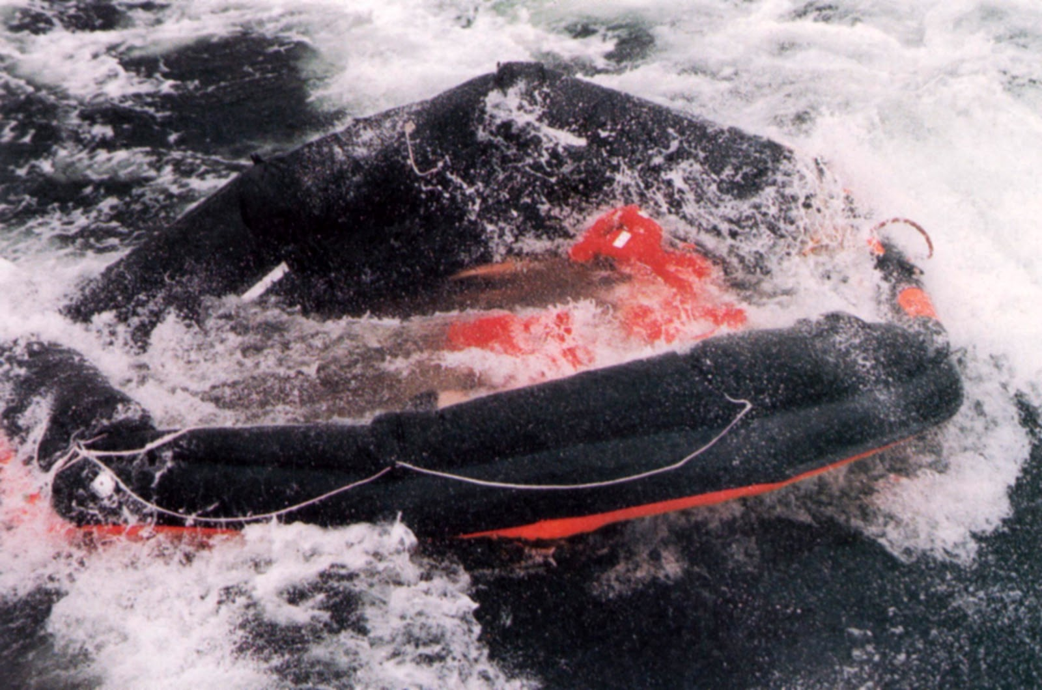

Estonian pelastuslautta Itämeressä. Kuva: Wikipedia

Ajorampin lukot särkyivät, ja ramppi kaatui ainoaan kulkusuuntaansa, eteenpäin visiirin sisään. Visiirin vasemmanpuoleinen korvake piti loppuun saakka – lukkotappi taipui 30 astetta ennenkuin pääsi luiskahtamaan irti noin klo 01:15. Keulavisiiri putosi *Estonian*keulasta, päästi viimeisen äänensä lyödessään aluksen keulabulbiin, ja niin autokansi oli täysin avoin aallokolle. Alus muutti liikehtimistapaansa ylös-alas vellovasta makaavaksi ja oikealle kallistuvaksi, kun valtava autokansi täyttyi vedellä muutamien aalloniskujen aikana. Moottorit käskettiin tyhjäkäynnille ja alus käännettiin vasemmalle, tuulta vastaan. Kallistuma oli liikkeen alkaessa noin 15 astetta, ja kasvoi käännöksen aikana 20-30 asteeseen.

Noin klo 01:20 – siis viisi minuuttia kallistumisen jälkeen – heikko naisääni kuulutti aluksen kaiutinjärjestelmässä *”häire, häire, laeval on häire”*( *”hälytys, hälytys, laivalla on hälytys”*). Kuulutus oli mahdollisesti tarkoitus antaa seuraavaksi englanniksi, mutta se keskeytyi alkavassa kaaoksessa. Sensijaan toinen perämies kuulutti  ”*Mr Skylight to number one and two*” – koodattu palohälytys, jonka tehtävä oli aktivoida miehistö, mutta olla hermostuttamatta matkustajia. Hälytys sopi tilanteeseen kuin saniainen ruuvimeisseliksi, mutta se oli sentään selvä, virallinen ilmoitus hätätilanteesta pitkin laivaa, ja myös kokoontumismerkki johtoryhmälle ja pelastusryhmälle. Turvallisuuskäsikirjan mukaan tämä ilmoitus on tarkoitettu järjestämään miehistö aluksen evakuointia varten, ennen suuren ihmismassan vyörymistä pelastusveneille, mutta noin kaksi minuuttia myöhemmin annettiin yleinen pelastusvenehälytys.

Veden virtaus alukseen hidastui, kun aallot eivät enää lyöneet kulkusuuntaan vasten autokannelle, ja MV *Estonia*jäi muutamiksi minuuteiksi tähän asentoon. Klo 01:20 mennessä kaikki pääkoneet pysähtyivät moottoriöljyn paineenlaskuun, kun öljy valui moottorilohkojen reunalle eivätkä pumput kyenneet enää pumppaamaan sitä riittävällä paineella öljykiertoon.

*Estonia*ajelehti nyt jo 40 astetta oikealle kallistuneena, oikea kylki aaltoja vasten. Ne hakkasivat kannen 4 ikkunoita vasten, jotka alkoivat antaa periksi, ja näin vesi viimeistään pääsi virtaamaan *Estonian*asuintiloihin.

Tässä vaiheessa melkeinpä kaikki kynnelle kykenevät olivat jo siirtyneet, tai yrittivät siirtyä, kannelle 7 eli kävelykannelle, siis ulos aluksen uumenista ja avoimeen ulkoilmaan. Ulos haluavia oli satoja, kaikkiaan 989. Monet vasta heräsivät kolinaan tai laivan kallistumaan, ja heillä elämänlanka lepatti jo hyvin ohuella liekillä.

Ulkona maailma ei ollut juuri sen häävimpi. Siellä puhalsi syysmyrsky, 15-20 m/s eli 54-72 km/h. Merkitsevä aallonkorkeus oli noin 4 metriä, eli noin joka sadas aalto oli yli 6 m korkea. Käytännössä aaltojen maksimikorkeudella on noin kaksi kertaa merkitsevän aallonkorkeuden vaikutus. Se heilutti alusta, ja teki pelastusveneiden laskusta yhdessä aluksen huiman kallistuman kanssa mahdotonta. Jopa pelastusliivien pukeminen vaati suuria ponnisteluja näissä oloissa.

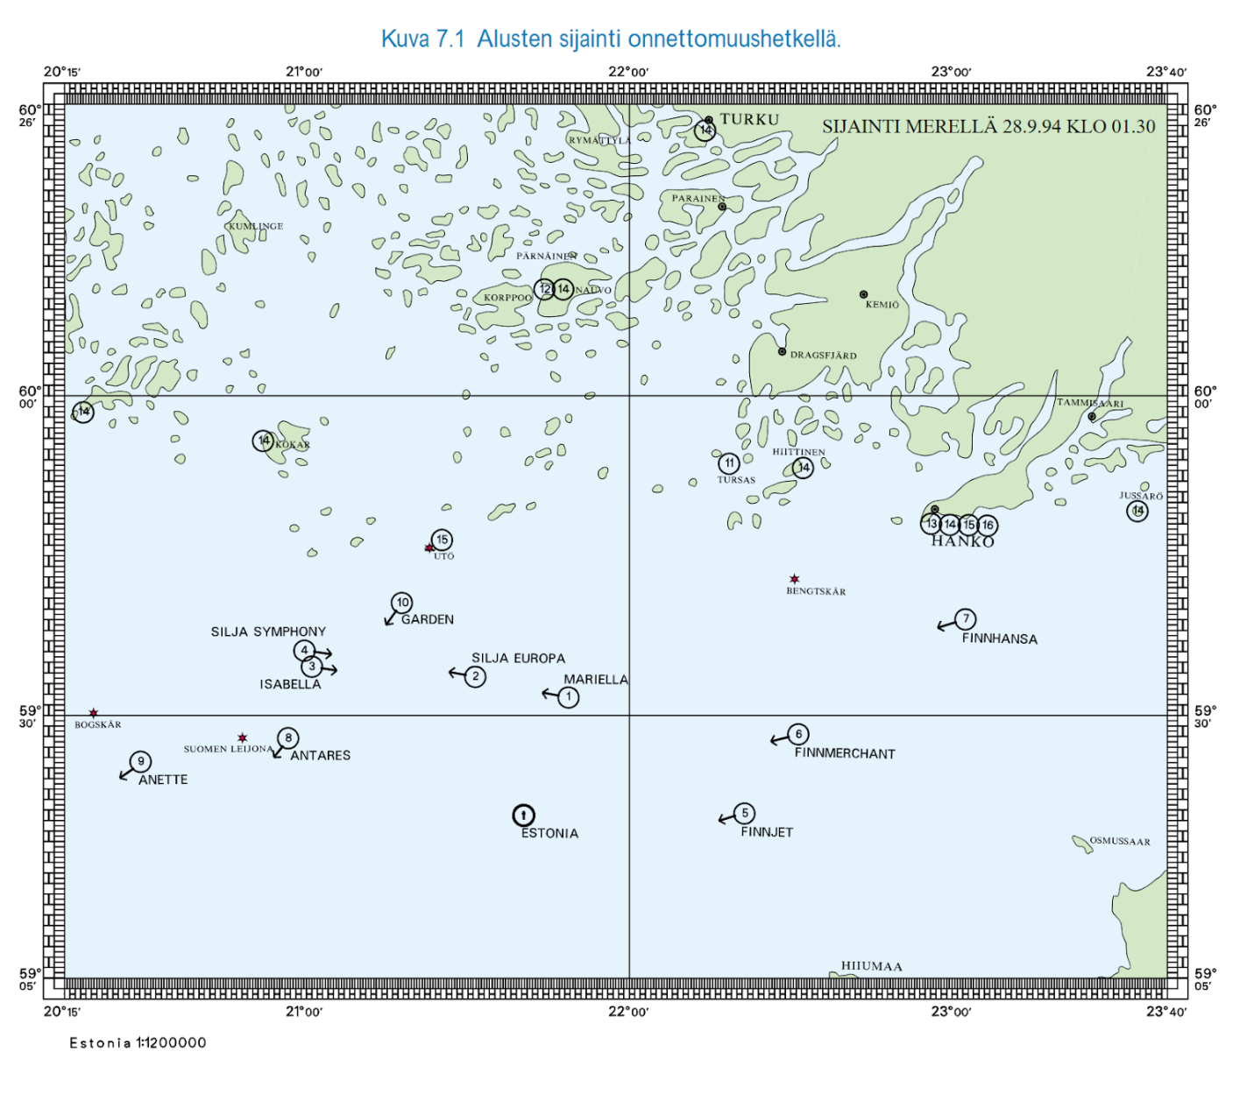

Kuva: ESTONIA-loppuraportti, s .102

Kallistuma ylsi 80 asteseen hieman 01:30 jälkeen (karttahuoneen seinäkellon viisarit pysähtyivät aikaan 23:35 UTC) Tässä vaiheessa pelastautuminen *Estonian*kannelle oli jo lähes mahdotonta: alus oli melkein kyljellään, ja puolet siitä veden alla kovassa merenkäynnissä. Valot olivat sammuneet, joten aluksen syöverit olivat muuttuneet suureksi sarkofagiksi.

Kello oli 01:22, kun VHF-radion kanava 16 (156,8 MHz) ärähti. Lähetyksen alun nauhoitti MRCC Turku, mutta loppuosan MV *Silja Symphony*. [Lähetys](https://www.youtube.com/watch?v=V5tbah19qo8) alkoi pahaenteisillä sanoilla: *Mayday, mayday.*

*Silja Europan* radiopäivystäjä kuuli sanat, ja hämmästyksessään kysyi, että tarkoittiko *Estonia*todella Maydaytä, hätäkutsua. Tarkoitti, ja tilanne oli paha: 20...30 asteen kallistuma ja blackout, eli sähköt olivat katkenneet. *Silja Europa* kysyi vielä laivan sijaintia, minkä *Estonia*vastasi viisi minuuttia myöhemmin. Viestin perään radisti lisäsi sanat *”todella pahalta, todella pahalta näyttää tässä kyllä”*. Ne olivat viimeiset *Estonialta*kuullut sanat.

Vastatessaan Estonian hätäkutsuun *Silja Europasta* tuli hätäradioliikenteen johtoasema. VHF-kanava 16 täyttyi ilmoituksista ja kyselyistä, ja useat alukset, kuten *Mariella*, *Finnmerchant*, *Isabella*ja öljytankkeri *Mastera*ilmoittivat sijaintinsa ja liikkuvansa apuun.

VHF-radion äänenlaatu on korkean taajuuden ansiosta hyvä (se on korkeampi, kuin kaupallisen FM-radion taajuus), mutta vastapuolena sen kantama heikkenee – lyhyt aallonpituus vaimenee väliaineessa nopeammin. Siksi Helsingin meripelastuskeskus ei kuullut keskustelua, mutta *Mariella*ilmoiti sen sinne hätäpuheluna NMT-yhteydellä klo 01:42.

Turun meripelastuskeskus, eli MRCC Turku, käynnisti suuronnettomuuden pelastussuunnitelman läpikäynnin klo 01:26.

# Oscar Hotel Hotel Victor Golf

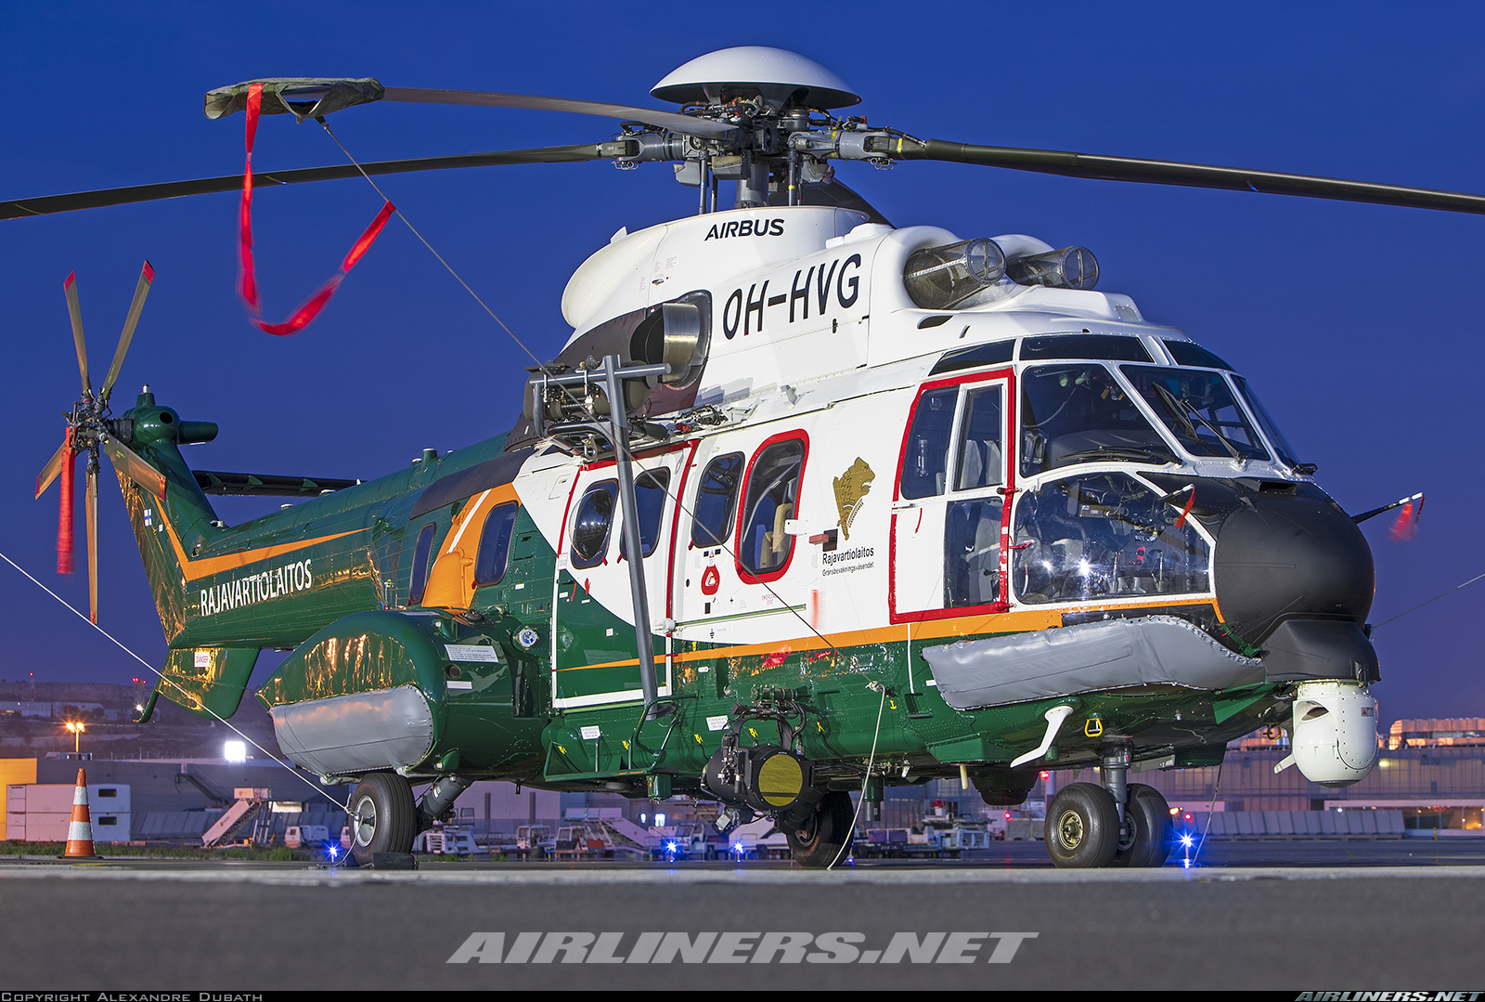

OH-HVG nykyisessä maalauskaaviossaan ja päivitettynä versioon H225. Kuva: Alexandre Dubath / Airliners.net

Se oli 01:35 torstaiyönä, syyskuun 28. koiran vuonna 1994. Hakulaitteet pärähtivät pitkin Turkua, yksi helikopteriohjaaja Veikka Miettisen yöpöydällä Naantalissa. Hän soittaa nopeasti MRCC Turkuun, mistä piippariviesti vahvistetaan: autolautta Estonia on lähettänyt hätäkutsun, ja ihmisiä on todennäköisesti meressä. Nyt on tosi kyseessä.  Miettinen vetää nopeasti housut jalkaansa, ja ajaa autollaan Turun merivartioasemalle. Samoin tekevät muutkin valmiushelikopterin miehet, joiden piipparit ovat hälyttäneet. Viisi autoa ajaa kohti eksklusiivista lentoasemaa: päällikkö Miettisen lisäksi mekaanikot Jorma Nolvi ja Ari Rautiainen, pintapelastaja Juho Ala-Lahti ja perämies Matti Rytkönen.

Kello oli 02:30, sinä myrskyisenä yönä Itämeren pohjoisrannalla 28. syyskuuta koiran vuonna 1994. Tuuli huusi jatkuvalla, kaikenpainavalla humullaan, mutta kirkuva turbiiini oli sitä voimakkaampi. Sähkömoottori ajoi kolmivaiheisen aksiaalisen, ja yksivaiheisen sentrifugiahtovaiheen käyntiin. Liekinpitimet syttyivät liekkikehäkammiossa, ja kaksivaiheinen turbiini alkoi ajaa ahtopainetta itseään, ja luovuttaa voimaa kaksivaiheiselle akseliston vapaaturbiinille. Turbomeca Makila myskäisi itsensä käyntiin Turun merivartioasemalla, ja 1800 hevosvoimaa syöksyi Aerospatiale Super Puman roottoriasetelmaan. Yön täytti toinenkin kiljaisu, sillä Super Puma on kaksimoottorinen, ja taivaan täytti turbiinien 3600 hevosvoiman väkevä pauhu. Turun merivartiolaivueen päivystävä helikopteri, **OH-HVG** (radioliikenteessä käytetyillä ICAO-aakkosilla ***Oscar Hotel Hotel Victor Golf****)* nousi synkeään, myrskyiseen yöhön.

Miehistöllä oli käsitys, että ihmisiä olisi meressä, ja yrittämässä pelastua lautoille. Siksi he suunnittelivat lentomatkalla, että veden varassa olevat pelastettaisiin ensin, ja vasta sitten siirryttäisiin pelastuslauttoihin.

Kello oli 03:05, kun Hotel Victor Golf saapui onnettomusalueelle. Olosuhteet olivat kammottavat: sysimusta vesi pauhui kymmenmetrisillä aalloilla ja suorastaan imi helikopterin valonheittimien lähettämän valon.  Sama ilma, mikä repi merta suuriksi aalloiksi, repi myös helikopteria noin 20 m/s eli noin 80 km/h . Tässä meressä kovat ammattimiehetkin olivat helisemässä. Pelastautuneille ei ollut tarjolla muuta kuin toivo helikopterin saapumisesta. Hotel Victor Golfin miehistö aloittaa etsinnät yrittäen ensin pelastaa liivien varassa meressä kelluvat (ilman liivejä mereen joutuneet ovat tässä vaiheessa, puolitoista tuntia myöhemmin suurimmaksi osaksi vainajia). Valonheittimissä paljastui kammottava näky: sadoittain tyhjiä pelastusliivejä, ja kymmeniä pelastuslauttoja. Rytkönen ilmoitti tilanteen *Silja Europalle,* josta oli tehty pelastustoimen paikallisjohtokeskus. Kukaan *Silja Europan*, tai minkään muun aluksen upseereista ei tiedä juuri mitään lentomeripelastuksesta ja vielä vähemmän lennonjohdosta, mutta he yrittävät parhaansa. Niin tekevät myös Hotel Victor Golfin miehet.

Pimeässä ja myrskyisessä yössä aluksesta ulos päässeillä on painajaismaiset oltavat. Loputonta synkkyyttä ei valaise mikään, mutta tuulen pauhu ja korkea aallokko kylmässä meressä pieksävät ihmisiä säälimättä ja taukoamatta. Jos pimeys ei riitä, yötä vihmovat myös jatkuvat, jopa räntäiset sadekuurot. Ainoastaan pelastuslaitoilla on mahdollisuus selvitä hengissä, Itämeri imee hengenrippeet armotta meressä irrallaan kelluvista sieluista, pelastusliiveistä huolimatta. Lautat heiluvat aallokossa maanisesti, ja niiden sisällä värjöttelevät, palelevat ihmisen rievut menettävät viimeisetkin voimansa pahoinvointiin ja oksenteluun. Meren armoton pauhu on niin julma, ettei ihmisten heikko ääni kuulu. Meri ärjyy tuntikausia, kunnes sen yli kantaa vielä karskimpi pauhu: roottoreiden mahtava pauke ja turbiinien jylhä karjunta, sekä lentovalojen ja valonheittimen sokaiseva kirkkaus, jotka viiltävät yön pimeyden poikki. Se on viimeinen elämänlanka, Super Puma, *Oscar Hotel Hotel Victor Golf.*

Super Puma löytää ensimmäisen pelastuslautan, jonka sisällä todennäköisesti on ihmisiä kello 03:05.  Pintapelastaja Juho Ala-Lahti lasketaan mereen, joka syöksyy hänen päälleen 5-10 metrin korkuisina aaltoina. Ammattimies ottaa iskut vastaan, koska ei voi muutakaan, ja lähestyy pelastettavia: lautalla on kaksi miestä. Normaalisti pelastaja kiinnittää pelastettavan helikopterin vaijerin varassa roikkuvaan pelastuskaulukseen, ottaa miehen syleilyynsä ja merkkiä antaen nostanut tämän turvaan. Nyt tilanne oli hirvittävä, joten Ala-Lahti tekee molemmista miehistä syliinsä paketin, painoi liivinsä läpi käsiradionsa tangenttia, ja antoi nostomerkin.

Nolvi, joka on koko ajan antanut kapteenille merkkejä kopterin pitämiseksi lautan kanssa suorassa (mikä ei ole helppo tehtävä: 20 metrin sekuntinopeudella huutavan myrskyn lisäksi lauttoja painoi helikopterin 3500 hevosvoiman moottoriteho, mikä levisi niiden alla) vetää heidät vinssillä ylös Super Pumaan. Se ei ole helppoa, sillä meri on raastanut miehiltä puolet vaatteista päältään, ja he ovat märkinä ja puolialastomina liukkaita. Heistä on vaikea saada lujaa otetta, mutta Rautiainen saa heidät vedettyä sisään ja pakattua huopiin. He saavat nyt jäädä Super Puman kabiinin takaseinää vasten; meressä on varmasti muitakin. Nyt on nostettava merestä vielä pintapelastaja Ala-Lahti.

Vinssin vaijerista katkeaa ainakin yksi säie. Nolvi tuntee sen kädessään laskiessaan vaijeria alas. Ala-Lahti ohjaa sitä luokseen vaijerin päästä roikkuvalla ohjausnarulla, mutta siinä oleva murtosokka katkeaa valtavan aallon lyödessä siihen. Hän menettää fyysisen yhteytensä Super Pumaan. Radioyhteys kuitenkin toimii yhä, ja Nolvi ohjaa vaijerin koukun Ala-Lahden luokse. Merenkäynnissä koukku lyö tätä päähän, mutta nyt ei ole aikaa sellaiselle. Meressä on vielä ihmisiä. Hotel Victor Golfin miehet eivät tiedä montako, mutta aavistavat pahaa. He eivät tienneet tätä, mutta Estoniassa oli ollut 989 sielua, joista ulos oli päässyt ainakin noin 270. Heistä Super Pumassa oli nyt kaksi.

Hotel Victor Golf jatkaa noiduttua tehtäväänsä. Seuraavalta pelastuslautalta pintapelastaja Ala-Lahti löytää yhden eloonjääneen. Meri on edelleen armoton, ja suuri aalto lyö pelastajaan ja pelastettavaan sellaisella voimalla, että se lyö ilmat ulos keuhkoista. He heiluvat vaijerin varassa ankarassa heiluriliikkeessä, mutta ammattimiehen ote ei häily, eikä Super Puman vinssikään. Hotel Victor Golfin miehet saavat pelastettavan Super Pumaan.

Työtä on jatkettava. Hotel Victor Golf löytää jälleen pelastuslautan. Ala-Lahti nostaa neljännen pelastettavan vaijerin varaan. Valtava aalto lyö jälleen pimeässä yössä. Isku avaa nostolenkin kiristyspannan, ja lenkki jää vain Ala-Lahden vasemman kainalon puristukseen. Hän ei yllä radion tangenttiin keskeyttääkseen noston, ja pelastettava on hajareisin häntä vasten. Nyt ei ole muuta vaihtoehtoa kuin purra hammasta ja kestää, otteen heltiäminen olisi kohtalokasta: syöksy kymmenen metrin korkeudesta raivoavaan, kylmään sysiseen mereen. Ala-Lahti jaksaa loppuun saakka, mutta on jo aivan tyhjiin puristettu. Neljäs onneton on nostettu Itämeren armottomista kourista Super Pumaan.

Päällikkö Miettinen joutuu tekemään tilannearvion. Kello on 04:15, helikopteri on ollut paikalla tunnin, ja merestä on saatu ylös neljä sielua. On aivan ilmeistä, että työtä on yhdelle pintapelastajalle liikaa, ja se on raskasta ja vaarallista. Hän kuulee radiosta, että ruotsalainen meripelastushelikopteri Qvintus 97 on saapunut alueelle, Super Puma sekin. Hotel Victor Golf laskee pelastetut MV *Silja Symphonylle* ja lähtee paluumatkalle Turkuun, tankkaamaan ja poimimaan toisen pintapelastajan. Hotel Victor Golf saapuu Turkuun 04:40.

Päällikkö Miettinen joutuu tekemään tilannearvion. Kello on 04:15, helikopteri on ollut paikalla tunnin, ja merestä on saatu ylös neljä sielua. On aivan ilmeistä, että työtä on yhdelle pintapelastajalle liikaa, ja se on raskasta ja vaarallista. Hän kuulee radiosta, että ruotsalainen meripelastushelikopteri Qvintus 97 on saapunut alueelle, Super Puma sekin. Hotel Victor Golf laskee pelastetut MV *Silja Symphonylle* ja lähtee paluumatkalle Turkuun, tankkaamaan ja poimimaan toisen pintapelastajan. Hotel Victor Golf saapuu Turkuun 04:40.

Lentokerosiinin syöksyessä sähköpumppujen voimin Super Puman säiliöihin myös miehistö ehtii haukata edes jotain ylläpitämään verensokeriaan. Toiseksi pintapelastajaksi nousee Risto Leino, ja Hotel Victor Golf nousee jälleen synkeään yöhön klo 05:15.

Onnettomuusalueella Hotel Victor Golf on jälleen klo 05:50. Matkallaan Super Puma laskee lennonjohtaja Matti Jokisen Silja Europalle, mikä helpotttaa lentotoiminnan koordinointia huomattavasti, sillä helikoptereita saapuu alueelle koko ajan lisää. Jokisen rauhallinen ääni radiossa selkeyttää toimintaa, sillä helikopterit eivät kaipaa johtajuutta, vaan tietoa. Pelastettavien vinssaus alkaa heti tämän jälkeen, ja toiminta on paljon tehokkaampaa. Kaksi pintapelastajaa voivat vuorotella ja näin levätä pelastusten välissä. Parhaaksi tavaksi on havaittu laskea pintapelastaja mereen tuulen alapuolelle lautasta, mistä tämä ui lautalle. Myös yön pimeys alkaa raottaa pikkuhiljaa aamuyön alkaessa sarastaa uudeksi aamuksi. Super Puman mahtavat turbiinit karjuvat tauotta kolme tuntia. Hotel Victor Golf kiskoo merestä 40 sielua. Heidät toimitetaan *Estonian*avuksi rynnänneille autolautoille, sillä lento mantereelle kestäisi aivan liian kauan. Nyt jokainen hetki on kallis, mutta toisaalta Super Puman on aina välillä tyhjennettävä ihmislastinsa.

Näin vaikeaa tehtävää ei ohjaaja Miettinen ole koskaan kokenut. Laivojen kannet nousevat ja laskevat useita metrejä kerrallaan aaltojen liukuessa laivojen alitse. Hänellä on täysi työ saada kopteri laskettua nopeasti laivan vajotessa aallonpohjalle, mutta pehmennettyä moottoriteholla laskua ennen sen syöksymistä jälleen ylös. Super Puman massa on noin kahdeksan tonnia, mikä ei riitä painamaan sitä kannelle viritettyyn verkkoon, vaan se liukuu kovassa merenkäynnissä edestakaisin. Moottorit huutavat täysillä kierroksilla mahdollisen hätälähdön varalta, kun pelastettuja evakuoidaan, ensin MV *Silja Symphonyn* ja myöhemmin MV *Mariellan*kannelle. Ainoastaan Hotel Victor Golf ja myöhemmin Hotel Victor Delta onnistuvat tässä. Polttoaine hupeni vääjäämättä, joten viimeiset 13 pelastettua Hotel Victor Golf toimitti Nauvoon, missä otettiin lisää kerosiinia. Tällöin kello oli jo 09:30, eikä meressä ollut enää eläviä. Hotel Victor Golf nousi kolmannelle pelastuslennolleen, mutta sillä oli löydettävinään vain vainajia. Hotel Victor Golf oli nostanut merestä melkein yhtä monta kuin kaikki muut helikopterit yhteensä, 44 elävää ja 11 vainajaa.

## Qvintus 97

MRCC Turku välitti hätäviestin myös Ruotsiin. Flygvapnetin eli ilmavoimien helikopteri Qvintus 97 oli valmiudessa 28. syyskuuta koiran vuonna 1994. Miehistö sai hälytyksen puhelimella koteihinsa klo 02:05, ja helikopteri nousi Visbystä klo 02:50. Hotel Victor Golfin tapaan sekin oli Super Puma, mutta sen matka kestäisi Gotlannista tunnin Itämeren pohjoisreunalle. Se saapui alueelle 03:50, ja otti Hotel Victor Golfin paikan tämän lähtiessä Turkuun tankkaamaan ja hakemaan toisen pintapelastajan. Qvintus 97 löysi ja pelasti kuusi ihmistä kahden ympärikääntyneen pelastusveneen kölien päältä. Pitkä lentomatka oli syönyt Super Puman kerosiinia, ja olosuhteet olivat muutenkin ankarat, joten Qvintus 97 sai kenttäjohtaja OSC:ltä ohjeet viedä pelastetut Utön linnakesaarelle, missä kone voitaisiin tankata. Polttoainetta oli saarella rajallisesti, sillä edellisenä päivänä päättynyt öljyntorjuntaharjoitus oli verottanut valmiiksi niukkaa säiliötä, eikä täydennystä olisi luvassa ennen seuraavaa aamua. Pysähdys antoi kuitenkin Qvintus 97:n miehistölle mahdollisuuden soittaa puhelimella ARCC Arlandaan, ja pyynnön lähettää paikalle niin monta helikopteria kuin mahdollista. Onnettomuuden laajuus alkoi käydä ilmi. Qvintus 97 nousi jälleen synkälle taivaalle, ja jatkoi kullanarvoista työtään hirveissä oloissa. Super Puma veti merestä vielä viisi sielua pelastuslautalta, ja neljä merestä. Heidät Qvintus 97 laski Hangon urheilukentälle klo 07:35. Paikalliset asukkaat soittivat puhelimella paikalle nopeasti ambulansseja, ja opastivat Qvintus 97:n Hangon merivartioaseman laskeutumispaikalle, missä oli kerosiinia. Qvintus 97 nousi jälleen polttoainetta saatuaan klo 08:10, mutta työ oli jo tehty. Se ei löytänyt merestä kuin vainajia.

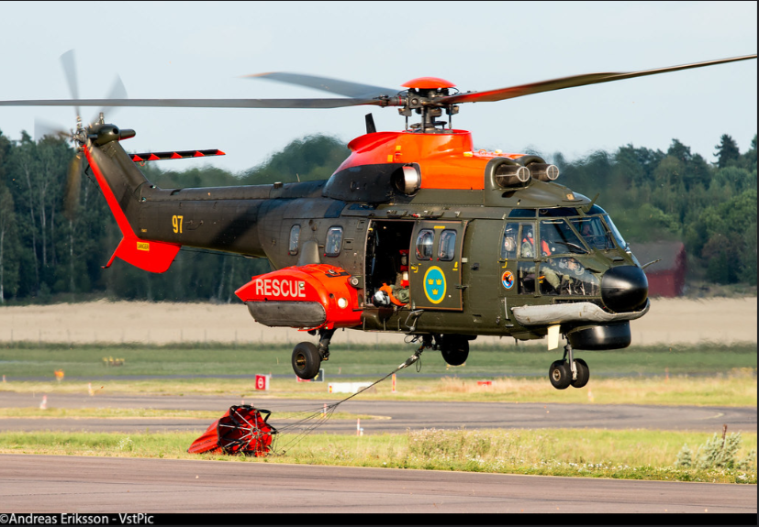

Qvintus 97. Kuva: Andreas Eriksson / VStPic

## Olle 95

Kello oli 02:45, syyskuun 28. koiran vuonna 1994, kun kapteeni Lage Bäckströmin puhelin soi Söderhamnissa Ruotsissa. Autolautta *Estonia*oli kadonnut, todennäköisesti uponnut, ja meressä pelättiin olevan ihmisiä. Bäckström ryntää välittömästi työpaikalleen, ja puoli tuntia myöhemmin miehistö on valmiina ja valmiushelikopteri Olle 95, sekin Super Puma, on lähtövalmis. ARCC Arlanda käskee helikopterin lentämään Söderhamnista Bergan tukikohtaan Tukholman eteläpuolelle, missä siitä poistetaan lääkintävarustusta ja tilalle otetaan 4 kpl 20 hengen ja 3 kpl 6 hengen pelastuslauttoja. Kenttäjohtaja ilmeisesti pelkää ihmisten olevan pelastusliivien varassa meressä. Jostain syystä Olle 95 kuitenkin lähtee matkalleen kohti Bergaa vasta 04:10. Se mahdollisesti johtuu juurikin varustuksen muuttamisesta operaation alussa. Kapteeni Bäckström on turhautunut: jos kone olisi saanut lentää suoraan Söderhamnista onnettomuuspaikalle, se olisi saapunut sinne puolitoista tuntia aikaisemmin. Nyt se saapui sinne klo 06:45. Olle 95 näki meressä useita pelastuslauttoja, ja alkoi työhönsä.  Sen pintapelastajat, varusmiehet, poimivat kahdelta lautalta kuusi elävää sielua, ja Super Puma lensi heidät Utön linnakkeelle. Sieltä se lensi Turkuun tankkaamaan, ja palasi tehtäväänsä klo 08:50, mutta turhaan: se ei löytänyt merestä enää eläviä.

## Yngve 65

Ruotsissa meripelastuksesta vastasi koiran vuonna 1994 pääasiassa merivoimat, ilmavoimien tehtävä oli avustava ja ilmavoimien pelastuspalvelu oli kehitetty oikeastaan pelastamaan heittoistuimella hypänneitä lentäjiä, toimimaan virka-apuna jne. Meripelastus oli merivoimien osaamisaluetta, ja päivystävä pelastushelikopteri Yngve 65 saikin hälytyksen klo 02:10. Se oli Boeing Kawasaki Vertol 107, tandemroottorinen meritoimintakopteri. Y65 nousi ilmaan Bergan tukikohdasta 03:20 ja saapui onnettomuuspaikalle noin klo 04:00. Meri oli täynnä pelastuslauttoja, ja Y65 alkoi tutkia niitä. Kaksi ensimmäistä olivat tyhjiä, mutta helikopterin edestä nousi ilmaan punainen valoraketti. Merestä paljastui pelastuslautta, mistä ihmiset näyttivät käsimerkkejä ja vilkuttivat valoa. Y 65 laski pintapelastajansa, joka sai poimittua yhden sielun lautalta. Kun kahta muuta alettiin nostaa, katkesi ensin vaijerin säie, ja lopulta vinssin moottori teki Windows 95:t, eli lakkasi toimimasta. Ihmisparat oli jätettävä lautalle, ja pintapelastaja roikotettava 30 metrin vaijerissa *Silja Europan*kannelle, minkä yllä Y65:n miehistö räjäytti vaijerin poikki. Y 65 joutui palaamaan Bergaan vinssin ja vaijerin vaihtoon, ja pudotti matkalla ainoan pelastetun Tukholman sairaalaan. Se pääsi lähtemään paluulennolle vasta 08:15, mukanaan jo TV-toimittaja ja kuvaaja, eikä ei enää löytänyt kuin vainajia.

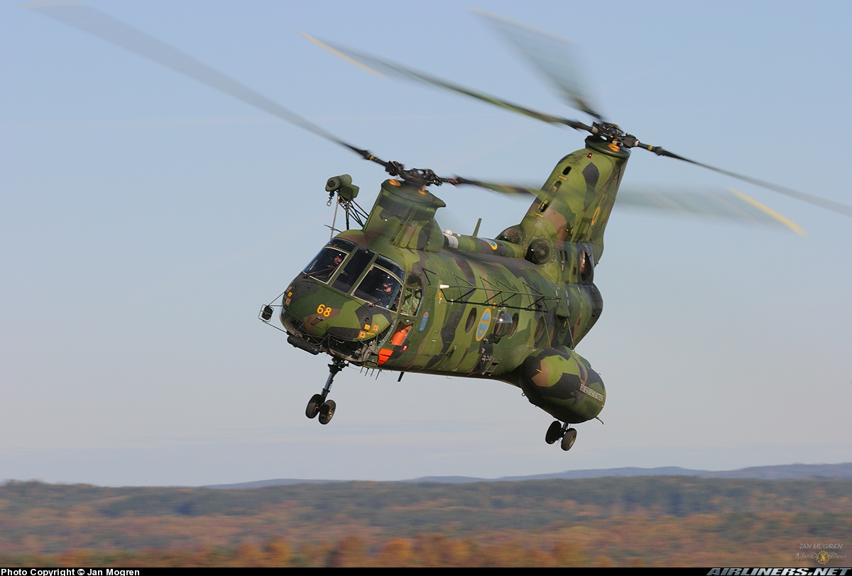

Yngve 68. Kuva: Jan Mogren / Airliners.net

## Qvintus 99

Syyskuun 28. koiran vuonna 1994 ei ollut hellä kenellekään. Ruotsin ilmavoimien päivystyshelikopteri Qvintus 99 oli hälytyksen saadessaan ilmassa, pelastamassa kahta kalastajaa näiden veneen upottua Öölannin eteläkärjessä. Tältä tehtävältä Qvintus 99, sekin Super Puma, vapautui 02:38. Se lensi Gotlannin Visbyyn, minne se laskeutui 03:25, missä se tankattiin ja varusteita vaihdettiin ja kunnostettiin. Se nousi jälleen 03:55, mutta koska Gotlanti on suhteellisen kaukana  Saaristomerestä, jonka eteläpuolella *Estonia*kaatui, Qvintus 99:ltä kesti kolme neljännestuntia lentää paikalle. Perillä se oli 04:40. Q99 pudotti mereen kaksi pelastuslauttaansa, mutta eloonjääneet nostettiin Super Pumaan Estonian omilta lautoilta. Qvintus 99 veti kolme ihmistä ensimmäiseltä ja kaksi toiselta löytämältään lautalta, mutta työ oli keskeytettävä pintapelastajan uuvuttua raskaassa ja vaarallisessa työssä. Qvintus 99 suuntasi Utöön, missä se sai viimeiset pisarat linnakkeen polttoainevarastosta. Yön toisella pelastustehtävällä oleva Super Puma nousi toiselle *Estonian*pelastuslennolleen klo 06:51. Qvintus 99 löytää merestä pelastuslautan, jolla on neljä ihmistä, jotka nostetaan Super Pumaan. Se tapahtui aivan viime hetkillä. Ensimmäistä vinssatessa noin 12 metriä korkea aalto oli lähellä kaataa lautan ympäri. Pelastetut ovat niin huonokuntoisia, että ohjaaja päättää viedä heidät heti Hankoon sairaalaan. Super Puma saapui aivan kirjaimellisesti viimeisellä mahdollisella hetkellä. Qvintus 99 nousi Hangosta jälleen klo 08:31, mutta eloonjääneitä se ei enää löytänyt.

## Oscar Hotel Hotel Victor Delta

Helsingin päivystäjä oli Hotel Victor Delta. Miehistö hälytettiin kodeistaan klo 02:25, ja tukikohdassa he olivat 02:55. He ilmoittautuivat MRCC Helsingille, joka ilmoitti, että tilannetta johtaa MRCC Turku. MRCC Turku oli alkutilanteessa yhden miehen varassa, ja tämän saatua hälytettyä paikalle esimiehiään, oli Itämeren suurinta siviilikatastrofia hoitamassa kolme miestä, joita sitoi tiukka demariprotokolla. Lisäksi vallalla oli suuri hämmennys ja epäusko. Nämä seikat selittävät sen, että Hotel Victor Deltan lähtökäsky venyi 03:20 asti, mutta eivät selitä sitä, miksi se saapui paikalle vasta 05:32.

Hotel Victor Delta oli Agusta-Bell 412, Italiassa lisenssillä valmistettu nelilapainen ja kaksimoottorinen [Huey](https://samovarius.blogspot.com/2019/05/bell-uh-1-huey.html). Se löysi merestä monta pelastuslauttaa, mutta vasta kolmannessa oli eläviä ihmisiä. Heidät Hotel Victor Delta nosti ylös, ja vei MV *Silja Europalle*. Bell 412 jatkoi työtään, ja löysi pian yhdeltä lautalta yhden vakavasti loukkaantuneen. Myös hänet vietiin *Silja Europalle*. Rahtialus *Finnmerchant*näki lähistöllään pelastuslautan, ja välitti tiedon kenttäjohtajana toimivalle *Silja Europalle*, jonne Hotel Victor Golf oli aiemmin laskenut lennonjohtaja Matti Jokisen. Tämän rauhallinen ja järjestelmällinen tiedonvälitys ohjasti Hotel Victor Deltan paikalle, ja lautalta poimittiinkin Agusta Belliin kaksi ihmistä. Heidät vietiin Hankoon, kun Hotel Victor Delta tarvitsi kipeästi lisää polttoainetta.

## Qvintus 91

Ruotsin ilmavoimien Super Puma lähti Rönnebystä klo 03:45, ja onnettomuusalueelle se saapui 05:50. Qvintus 91 etsi merestä sieluja lännempää, kuin muut helikopterit, ja löysikin lautan, jossa oli viisi ihmistä. Heidät nosti Super Pumaan pintapelastajaksi määrätty ja koulutettu varusmies. Hän sai myös seuraavalta löydetyltä lautalta poimittua yhden ihmisen, mutta toisen pelastettavan pelastus epäonnistui. Tämä oli niin paniikissa, että oli hukuttaa pelastajaksi määrätyn varusmiehen ja pelastus jouduttiin keskeyttämään. Qvintus 91 lähti ensin kohti Utötä, mutta radiossa kerrottiin polttoaineen siellä loppuneen, joten Super Puma vaihtoi kurssikseen Maarianhaminan (ja Ruotsin ilmavoimien sotilashelikopterina teknisesti ottaen rikkoi maakunnan demilitarisointia; tosin hätätilanteissa se on sallittua, ja lentomeripelastus jos mikä on hätätilanne). Matkalla Super Puman lastuvaroittimet hälyttivät: helikopterin hydraulikierrossa olevat teräslevyt olivat keränneet väliinsä riittävästi liikkuvien osien kulumisesta irronnutta mutua, että niiden välille syntyi sähköyhteys. Tämä varoittaa vaarallisesta viasta, sillä helikopterin roottorijärjestelmän on sekä kannettava ja välitettävä suuria kuormia, mutta myös oltava erittäin tarkasti ohjattavissa. Muutoin jo sen oma moottoriteho nakkaa sen mereen. Ohjaamiseen taas tarvitaan hydrauliikkaa. Riskejä ei saa ottaa. Qvintus 91:llä ei ole muuta vaihtoehtoa, kuin jäädä Maarianhaminaan, kunnes ilmavoimat voi tarkastaa helikopterin.

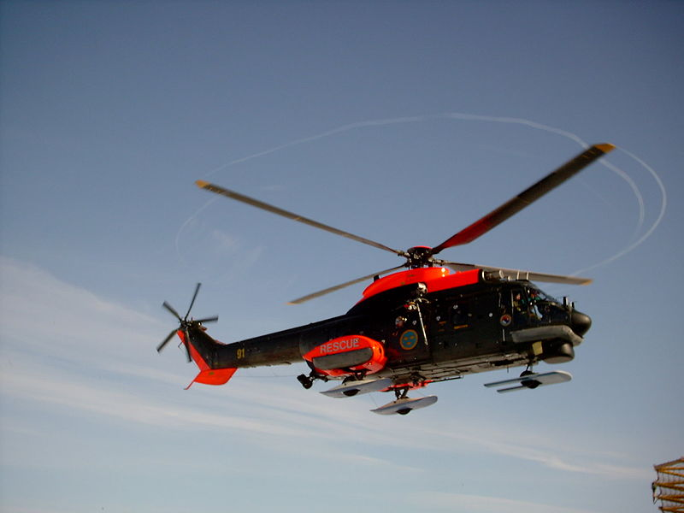

Qvintus 91. Kuva: Wikipedia

## Yngve 64, Yngve 69 ja Yngve 74

Ruotsin merivoimien Boeing Vertol 107 Y 64 saapui alueelle 05:52, poimittuaan matkallaan mukaansa lääkärin ja sairaanhoitajan. Paikalle saavuttuaan se havaitsi, että pelastuslauttoja tarkastettiin useammin kuin kerran, joten se ehdotti, että pintapelastaja viiltäisi puukolla lautan katon auki merkiksi siitä, että se oltiin jo tarkastettu. Y 64 sai pelastettua yhdeltä lautalta yhden ihmisen, mutta jo tässä vaiheessa vinssin vaijerin havaittiin vioittuneen. Seuraavaksi Vertol yritti nostaa lautalla ollutta miestä. Hän putosi veteen hieman ennen pääsyä helikopteriin, ja pintapelastaja hyppäsi hänen peräänsä. Tämä onnistui saamaan pelastettavasta otteen, mutta Y 64:n vinssin moottori paloi, ja oli nyt tykkänään toimintakyvytön. Y 64 kutsui toisen samanlaisen Vertolin, Y 74:n pelastamaan molemmat. Siinä vaiheessa, kun Y 74 pääsi paikalle, oli pelastettava jo kuollut, mutta edelleen pintapelastajan otteessa. Tämä nostettiin Y 74:ään sen oman pintapelastajan avulla, joka palatessaan alas putosi alaspäin noin metrin ja sai valjaista voimakkaan iskun. Tässä vaiheessa Y 74:n päällikkö totesi, että vainajien nosto keskeytetään, koska oikeaakin työtä on vielä jäljellä. Y 64:n pintapelastaja nostettiin ylös, ja hän joutui jatkamaan työtä, sillä Y 74:n pintapelastaja oli saanut valjaiden kiskaisusta niin vakavat vammat, ettei kyennyt jatkamaan raskasta ja vaarallista työtään.

Kolmas Boeing Kawasaki Vertol, Y 69, ilmoitti pian vakavasta ongelmasta. Se oli pelastamassa ympärikääntyneen pelastusveneen kölin päällä maanneita kolmea ihmistä. Pintapelastajan laskeutuessa vaijerin varassa näitä pelastamaan, saapui suuri aalto ja imaisi tämän mukaansa. Hän löi päänsä pelastusveneeseen, ja menetti toimintakykynsä. Kun Y 69 yritti vinssata hänet takaisin ylös, tämäkin vinssi lakkasi toimimasta. Y 69 kutsui paikalle Y 74:n joka poimi Y 69:n pintapelastajan, ja veneen kölin päällä maanneet eloonjääneet. Y 74:ssä oli siis jo kolme loukkaantunutta pintapelastajaa. Kun vielä polttoainekin oli vähissä, ei sillä oikein ollut vaihtoehtoja. Se lensi Tukholmaan, Huddingen sairaalaan.

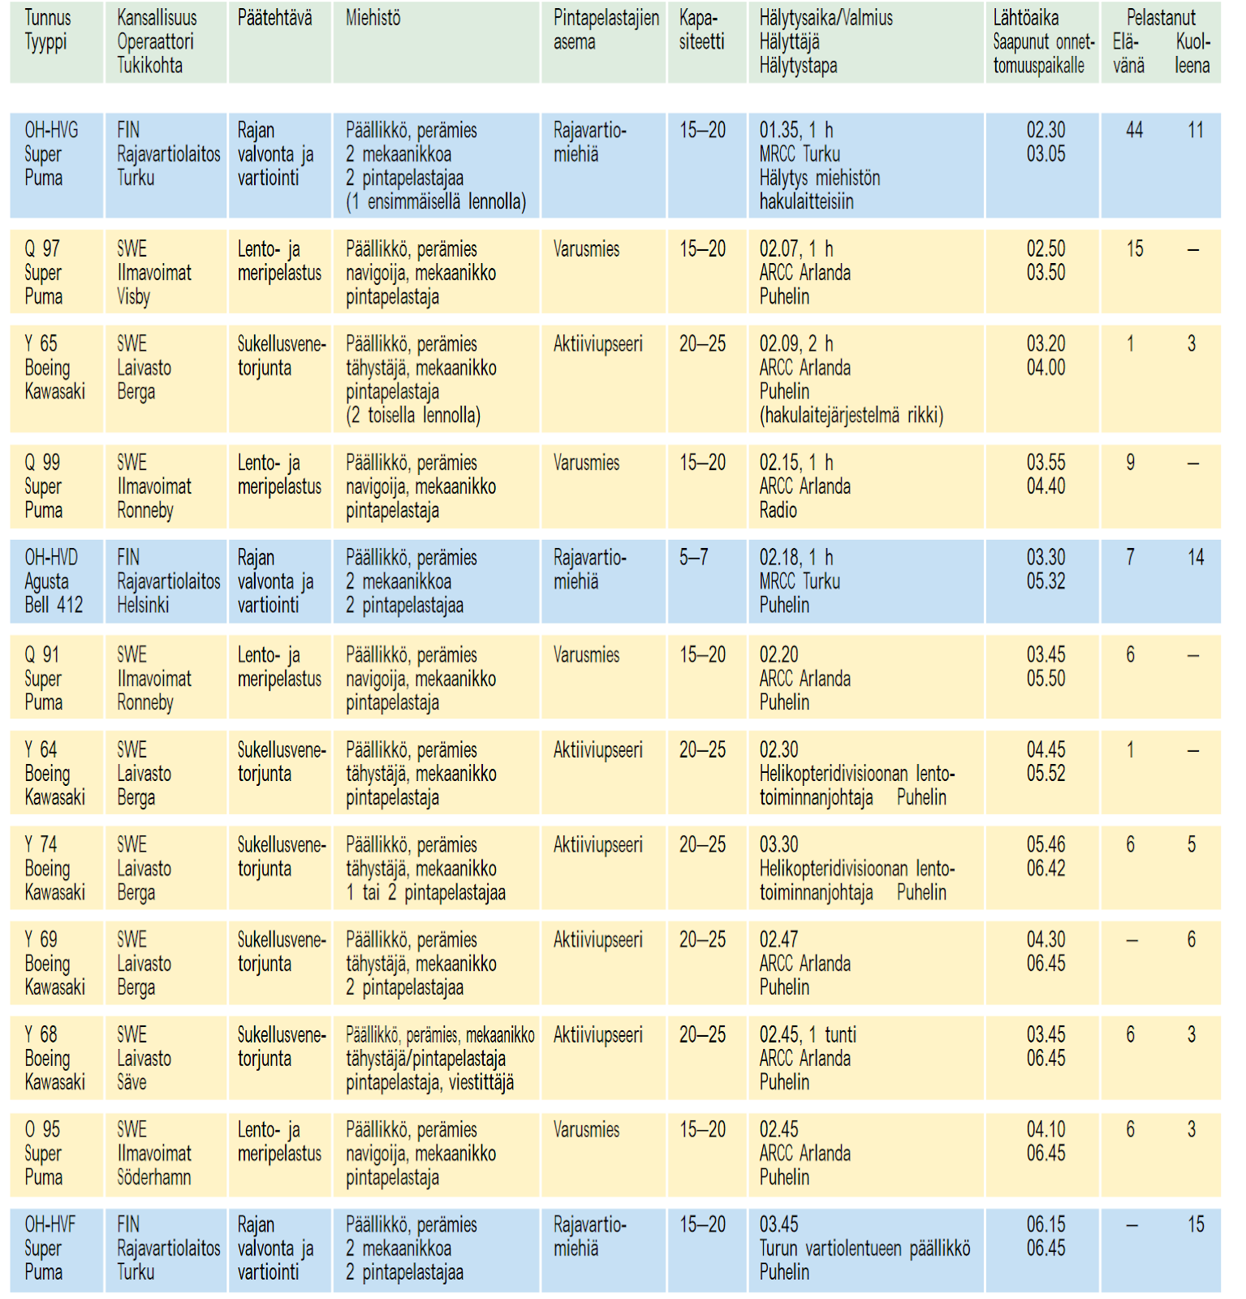

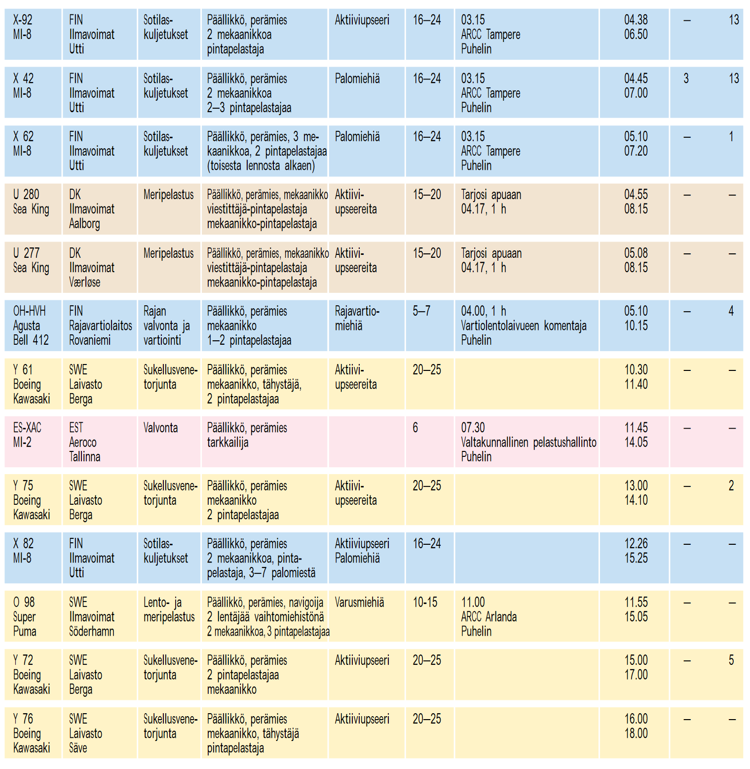

Estonian pelastustöihin osallistuneet helikopterit. Kuva: ESTONIA-loppuraportti, s. 109

MV *Estonian*pelastustöihin osallistui lopulta yli 20 helikopteria ja lentokonetta. Niiden lisäksi laivat yrittivät parhaansa mukaan poimia merestä ihmisiä, mutta kovassa merenkäynnissä se oli erittäin vaikeaa. MV *Mariella*näki ihmisiä meressä ja laivalta heitettiin 150 pelastusliiviä ja neljä pelastuslauttaa, mutta niistä ei ollut juuri apua. Sen jälkeen laivalta laskettiin vinssillä neljä avattua pelastuslauttaa, jotta ihmiset voisivat siirtyä niihin. Vinssit olivat käsikäyttöisiä, mutta miehistö haki pari suurta sähköporakonetta, millä toimintaa nopeutettiin. Tällä tavalla *Mariella*kykeni poimimaan merestä 13 sielua.

Aamuviiteen mennessä eloonjääneet alkoivat olla niin huonossa kunnossa, etteivät kyeneet enää omin avuin liikkumaan Estonian lautoilta vinssin varassa roikkuviin lauttoihin. Kaksi pelastuspukuun sonnustautunutta, rohkeaa vapaaehtoista laskettiin alas, ja he onnistuivat vetämään kaksi ihmistä *Mariellan*lautalle, mistä nämä vinssattiin ylös.

MV *Silja Europa* taas sai nostettua merestä köysitikkailla vain yhden ainoan miehen, jonka voimat riittivät niiden kiipeämiseen kuudennelle kannelle, mistä miehistö sai hänet vedettyä sisälle.

MV *Isabella*laski *Mariellan*tapaan mereen oman pelastuslauttansa, jossa odotti kaksi vapaaehtoista, pelastuspukuun kääriytynyttä merimiestä. He saivatkin vedettyä lautalle yhden pelastusliivin varassa kelluneen onnettoman, joka nostettiin lautan avulla ylös noin klo 04:45. Seuraavan kerran Isabella näki eloonjääneitä klo 05:30, täyden pelastuslautan, jossa oli noin 20 ihmistä. Merimiehet siirsivät heidät *Isabellan*omalle lautalle, ja yrittivät vinssata koko orkesteria ylös, mutta ihmisten ja lautalle tulvineen veden massa oli liikaa. Lautta repesi auki, ja osa pelastettavista ja kolme pelastajaa putosivat mereen. *Isabella*hälytti paikalle helikopterin, joka sai poimittua merestä yhden eloonjääneen ja kaikki kolme pelastajaa. 16 ihmistä sai pidettyä kiinni lautan riekaleista, ja heidät saatiin vedettyä sisään käyttäen laivan ilmalla täytettävää pelastusliukumäkeä, köyttä, ja rohkeaa miestä.

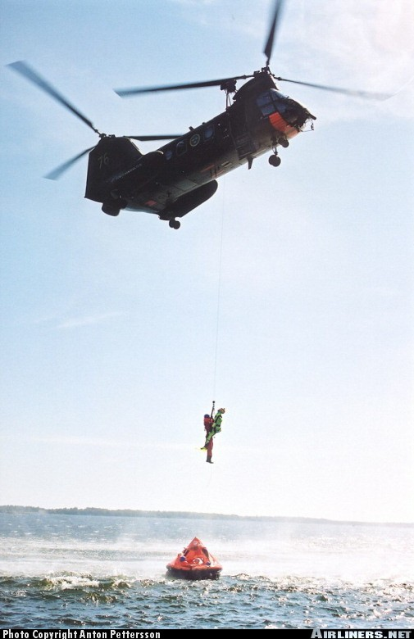

Boeing Kawasaki Vertol meripelastusharjoituksessa 2002. Kuvan Y 76 ei osallistunut Estonian pelastustöihin. Kuva: Anton Pettersson / Airliners.net

## Oscar Hotel Hotel Victor Foxtrot

Turun tukikohdassa oli 28. syyskuuta toinenkin Super Puma, Oscar Hotel Hotel Victor Foxtrot, mutta se oli riisuttu määräaikaishuollon takia.Turun vartiolentueen päällikkö saapui hälytettynä paikalle klo 03:45, ja hän määräsi saattamaan Hotel Victor Foxtrotin välittömästi operaatiokuntoon. Varusteita ja osia pultattiin takaisin paikoilleen kuumeisesti, ja tarkastuspäällikkö hyväksyi Super Puman tilapäisesti lentokelpoiseksi klo 05:40. Hotel Victor Foxtrotin Turbomeca Makilat karjaisivat viimein klo 06:15 ja onnettomuusalueelle se saapui 06:45 ja pintapelastaja tarkasti useita lauttoja, mutta turhaan. Hotel Victor Foxtrot löysi vain vainajia. Aamupäivällä vielä vinssin vaijerin havaittiin rispaantuneen vaarallisen huonoksi, joten Hotel Victor Foxtrot lensi Utöön vaijerin vaihtoon. Super Puma oli myös tarkoitus tankata, mutta kaikki polttoaine oli jo käytetty.

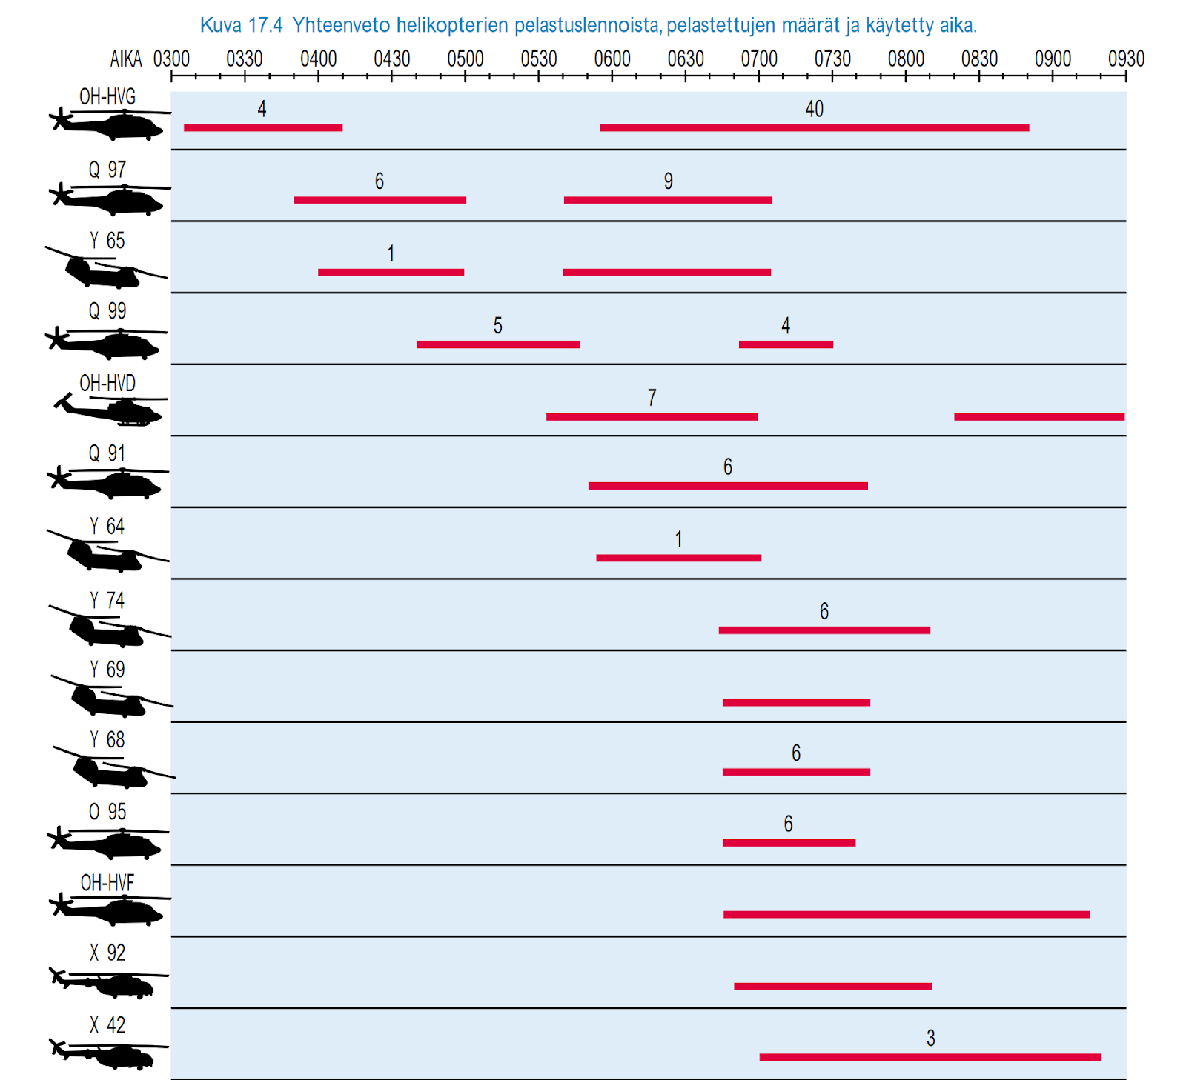

1Kuva: ESTONIA-loppuraportti, s .212

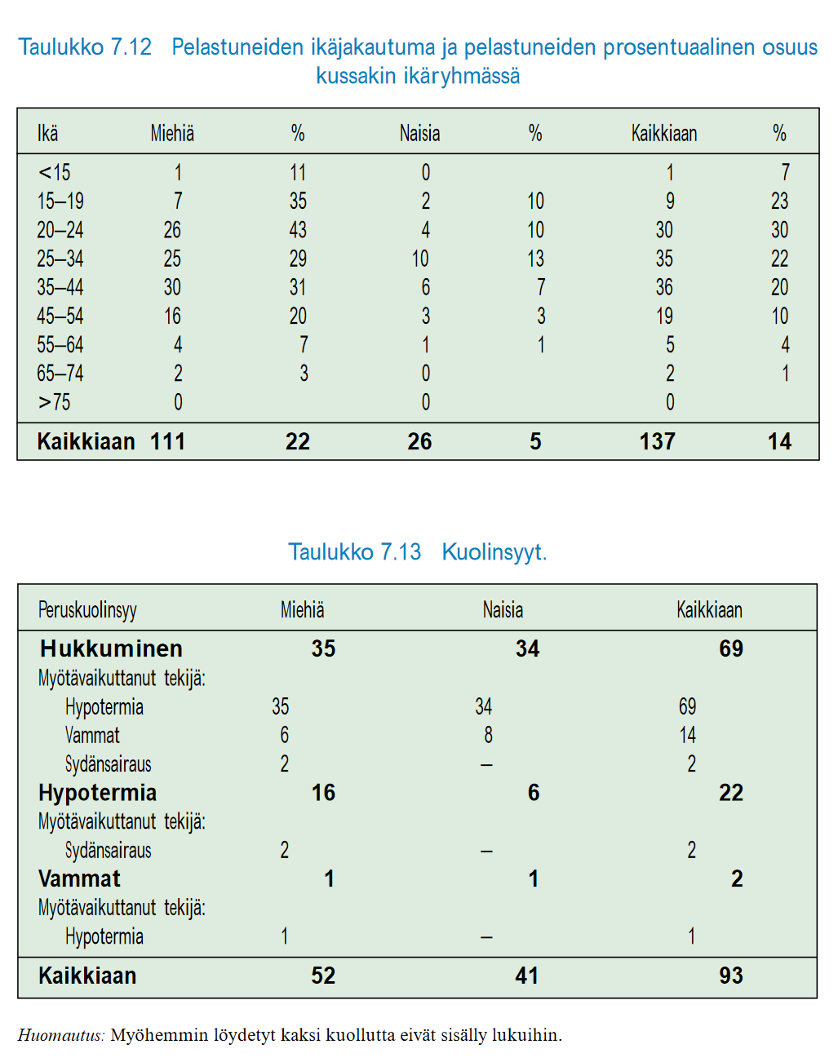

Kuva: ESTONIA-loppuraportti, s. 118

Aamuyhdeksään mennessä kaikki oli ohi. Kaikki mereen jääneet olivat uupuneet ja paleltuneet hengiltä. Itämeri oli joutunut luovuttamaan 138 sielua. Heitä meri ei saanut, mutta 851 sielua makaa Itämeren pohjan kirotussa luutarhassa. He olivat nousseet laivoista suurimpaan, jonka kapteeni on kaikista viisain, eivätkä he enää koskaan tuntisi vilua taikka nälkää.

137 eloonjäänyttä oli raastettu meren syleilystä (yksi kuoli sairaalassa), heistä 104 helikoptereilla. Super Pumat poimivat heistä 80, ja olivat nyt näyttäneet Super Puman kannukset historian menestyneimpien helikoptereiden joukossa, sekä osoittaneet lentomeripelastuksen välttämättömyyden.

Ja näistä 80 sielusta julmasta Itämerestä poimi 44, eli yli puolet, yksi ainoa helikopteri ja sen ammattimainen miehistö, *Oscar Hotel Hotel Victor Golf*.  He tekivät oikean ratkaisun - ja heillä oli kyky toteuttaa se - toimittaa pelastetut suoraan laivoille, säästäen kullanarvoista aikaa.

*Hotel Victor Golf* päivitettiin Ranskan Mariagnessa Aérospatialesta nyt Airbus Helicopteriksi muuttuneen yhtiön konepajalla 2020-21 versioon H215, ja se on edelleen Turun merivartiolaivueen päivystäjä. Sen kohtalo ei ollut museohangaarien kevytmetallisarkofagi. 34 vuotta valmistumisensa jälkeen *Oscar Hotel Hotel Victor Golf* tekee yhä raskasta ja vaarallista meripelastustyötä.

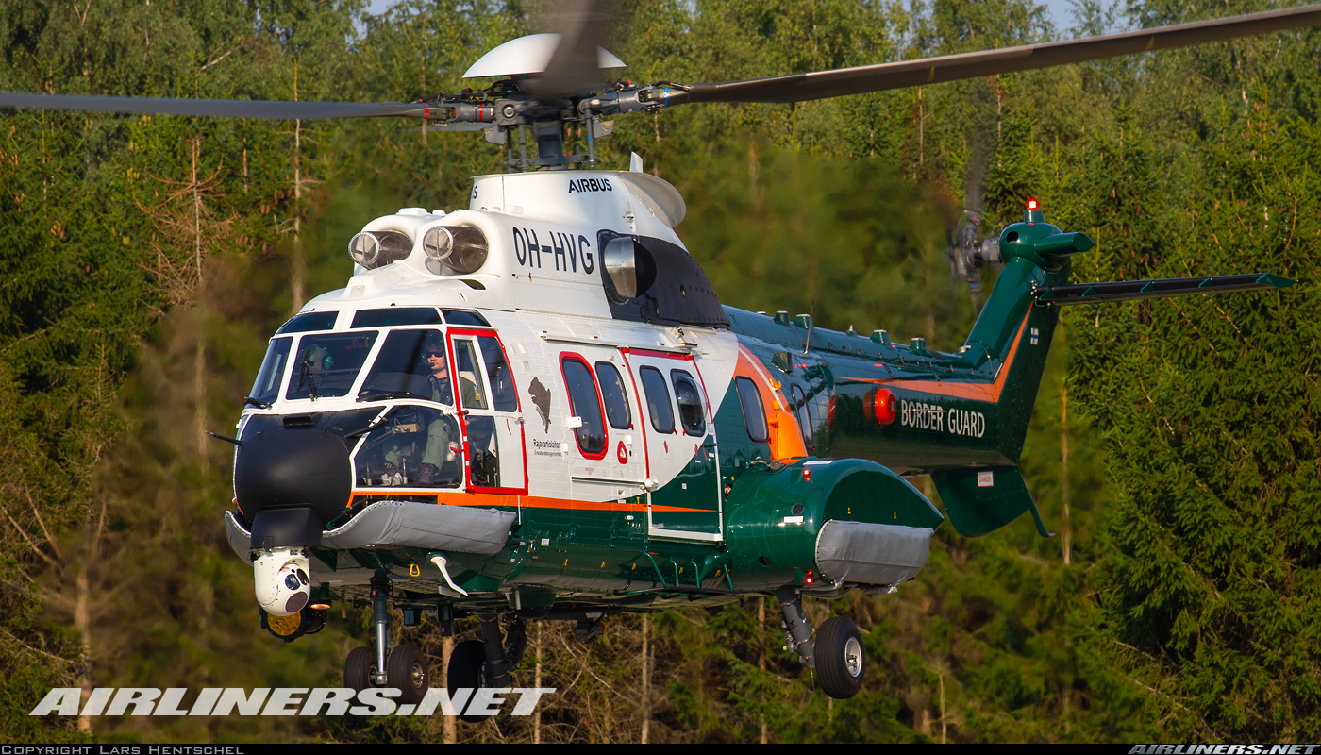

Kuva: Lars Hentschel / Airliners.net

Lähteet:

<http://www.lentoposti.fi/uutiset/estonia_operaatiossakin_mukana_ollut_rajan_meripelastushelikopteri_sai_20_vuotta_lis_elinkaarta>

<https://reservilainen.fi/super-puma-uusia-ja-uudelleensyntyneita/>

<https://turvallisuustutkinta.fi/fi/index/tutkintaselostukset/vesiliikenneonnettomuuksientutkinta/mvestonia.html>

<http://aerossurance.com/helicopters/super-puma-epicyclic-gear-hm/>

<http://www.aviastar.org/helicopters_eng/puma.php>

Vallas, Hasse: *Järkyttävä merikatastrofi Itämerellä.*   SIIVET, 5/1994, s. 36-51. ISSN 0783-2990, Forssa, 1994.

Tilford, Earl: *SEENOTDIENST: Early Development of Air-Sea Rescue.* Air University Review 1977. Luettu:

[https://web.archive.org/web/20170113162240/http://www.airpower.maxwell.af.mil/airchronicles/aureview/1977/jan-feb/tilford.html](https://web.archive.org/web/20170113162240/http:/www.airpower.maxwell.af.mil/airchronicles/aureview/1977/jan-feb/tilford.html)

Vähä-Koskela, Jouko: *SUPER PUMA.* SIIVET , 4/1987, s.30-37. ISSN 0783-2990.

Otsikkokuva: [Kimmo Ketolainen / Airliners.net.](https://www.airliners.net/photo/Finland-Frontier-Guard/Aerospatiale-AS-332L1-Super-Puma/462401?qsp=eJwtjbEKwkAQRP9lay1EsEgXG9PFQuyXvSEenLljd4WEkH/3POyGN4%2BZjSTPjsUfawF1ZGCVFx2osPLbqNtIMUVzZY957sU/nKo3DsfheaueZfXrWklgRy%2BC4gh/PmqA/iqYtMmpXpxqgN5bpvOl8hCtJG4bcI6J9v0LU/QyQQ%3D%3D)